**烟气（CEMS）在线监测系统**

**天津智易时代科技发展有限公司**

联系人：莫珊珊 工程师

手机：15822113982

二零一六年一月

目 录

一、 背景介绍 3

1、 项目背景 3

2、 建设依据 4

二、 建设方案 4

1、 系统概况 4

2、 功能特点 6

3、 数据采集和处理系统 7

3.1数据存储 8

3.2数据查询和检索 9

3.3数据显示 9

3.4文档管理 9

3.5自诊断及报警 9

3.6异常情况自动恢复 10

3.7数据通讯 10

3.8模块化设计和扩展升级接口 11

3.9安全管理（密码权限） 11

3.10缺失数据的处理 11

3.11烟气参数测定及污染物浓度换算和排放率计算要求 11

3.12颗粒物监测 11

3.13软硬件配置 12

3.14远程控制 12

3.15数据标识 12

3.16校准子系统 12

4、 系统优势 12

三、 联系我们 13

1、 公司介绍 13

2、 加盟合作 14

3、 服务资质 16

# 背景介绍

## 项目背景

烟气排放连续监测系统（Continuous Emission Monitoring System）简称CEMS。随着环保事业的发展，CEMS的技术日趋成熟和规范。目前国内烟气CEMS大多采用“大件系统集成”，即主要分析部件采用进口设备，这样对测量的准确性提供了保证，但国内的大气污染物排放标准与设备厂商所在国或地区相差较大，多数排放企业没有对被测得污染物成分充分地净化处理，在高尘、高湿、流场不稳等客观恶劣监测环境下，使得没有改进的采样探头和分析仪器不太适合这样的监测场所。

烟气CEMS的实施需要对每个监测场所实行严格的现场勘查，熟悉被测试对象，单独的进行合理设计与配置、选材和施工，而不是用统一规格的产品让每一个现场去适应它。另外烟气CEMS的运行是连续的，国内的市场环境造成销售价格偏低和维护的备品备件跟不上，售后服务自然纸上谈兵。

随着国家“十二五”规划中节能减排的政策出台，以及行业内大气污染物排放标准的改版升级，特别是2007年后，湿法脱硫技术的广泛应用，导致许多颗粒物浓度低于150mg／m3，因而颗粒物CEMS将主要以适合测量低浓度的散射法为主。同时气态污染物CEMS将向全谱分析和线状光谱技术方向发展，测量范围则逐渐向低浓度发展，追求更高的准确度和精密度。

对于固定污染源废气自动连续监测系统而言，另外一个重要的组成部分是数据采集与传输系统。该系统将重点发展数据加标技术，过程监控技术以及物联网技术。

天津智易时代科技发展有限公司根据国家环保部对烟气排放连续监测系统的技术要求及有关标准，我们运用了先进的烟气成分分析技术、自动控制技术以及计算机数据处理和网络通讯技术，集成了一套烟气排放连续监测系统。

智易时代CEMS采用国际先进的红外分析仪与烟尘、温度、压力、流量、湿度及相关的辅助设备，结合多年的行业经验，设计了一套功能齐全完善的CEMS。这套系统很集中的体现了我公司CEMS系统集成的优势，更加符合实际用户所需。

## 建设依据

HJ/T76-2007《固定污染源排放烟气连续监测系统技术要求及监测方法》HJ/T75-2007《火电厂烟气排放连续监测技术规范》GB/T16157-1996《固体污染源排气中颗粒物测定与气态污染物采样方法》国家环境保护总局《空气和废气监测分析方法》（第四版）GB16297-1996大气污染物综合排放标准GB13223-2007 火电厂大气污染物排放标准HJ/T 212-2005 污染源在线自动监控（监测）系统数据传输标准ZBY120-83 工业自动化仪表工作条件GB50093—2002 自动化仪表工程施工及验收规范SDJ9-87 电测量仪表装置设计技术规程NEMA-ICS6 工业控制设备及系统的外壳GB 50054-1995 低压配电设计规范GB50057-1994 建筑物防雷设计规范

# 建设方案

## 系统概况

CEMS主要由烟气参数测量子系统、颗粒物CEMS、气态污染物CEMS、数据采集与传输等单元集成而成，形成一个集数据采集、处理、显示、通讯、远程监控的一体化系统。如下图：

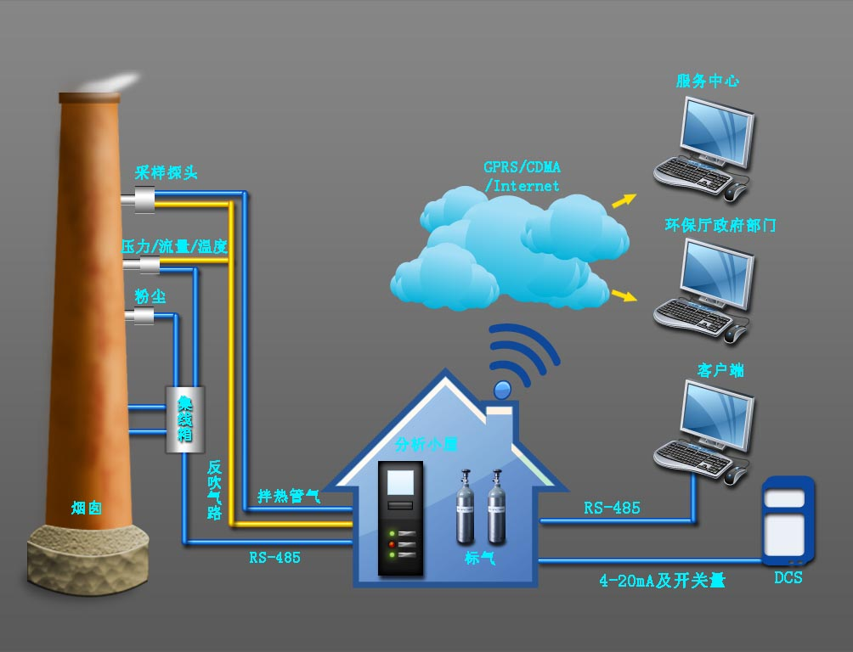

CEMS示意图



## 功能特点

该CEMS系统具有以下特点：

⑴ 直接分析原样，尽可能地保持烟气物理和化学特性，样气具有代表性；

⑵ 反吹功能：CEMS的SO2/NOx/O2采样探头、烟尘仪发射端和接受端具有吹扫功能；能对探头外表面和内部进行反吹，减少颗粒物附着。专利设计：螺旋气流吹扫探头内腔，消除探头维护和已经被吸入探头内腔的颗粒物：

⑶ 指示功能：数据采集与传输系统除了可以指示上述提到的自诊断和报警内容，还可以显示分析仪在校正循环中、校正气瓶低压、过量的校正误差等内容。

⑷ CEMS可长期无人值守；

⑸ 其它功能：主要分析仪器自诊断、自动控制、自动校准、系统网络化、错误代码指示等功能。

⑹ 数据处理系统：我公司自主研发的CEMS系统符合国家环保要求以及《火电厂烟气连续监测系统技术规范》的数据采集、控制和处理系统。详细情况参见数据采集、传输系统介绍。

⑺ CEMS具有高可靠性、安全性、可维修性和可扩展性。监测设备满足两套烟气成分采样探头系统的运行要求，同时设计方案预留了一定的接口和容量。CEMS可与电厂、电力局、环保局的局域网，可以远程通讯。

⑻ 配置的软件与系统的硬件资源相适应，除系统软件、应用软件外，还配置了在线故障诊断和杀毒软件等。

⑼ CEMS设计的分析仪器和监测仪表包含了为日常维护人员检修提供的电信号接口，极大地方便了技术人员检修。

⑽ 取样探头及过滤器可以自动反吹扫和远程控制反吹扫，防止堵塞；分析系统具有自动和远程标气校核功能；分析仪器、采样器、加热器、伴热管加热器具有故障自动报警功能 。

⑾ 智能化：自动调零，量程超限报警，湿度报警，采样头温度异常报警、冷凝器温度异常报警、加热温度异常报警，低流速报警，主维护报警。

⑿ 仪器和系统日志功能，记录系统的各运行状态参数，为系统数据的准确性和可靠性作为溯源的基础。

⒀ 大屏幕触摸屏工业控制计算机，页面形象，操作简单。

⒁ 采用电加热控温干法直接取样方式，辅助环节少，可靠性高，能真实反映烟气成分含量。

⒂ 系统具有自动标气测试功能，可以自动完成系统校核功能（远程校准或者半自动校准），减少维护工作量。

⒃ 采用工控机和PLC控制，自动化程度高，可采集系统的详细状态信息，可作为数据有效性审核的最有利资源。

⒄ 具有完善的维护提醒功能

⒅ 具备两套数据库，一套原始存储原始的气站数据，另一套存储按照国家相关数据修正规范修正的数据。

## 数据采集和处理系统

数据采集和处理系统的配置主要包括工控机，显示器，CEMS监控软件，数模输出模块。

1）系统功能：

数据采集采用PLC，包括模拟信号采集和状态信号收集。在工控机内，根据温度、压力和流速等参数，将烟气浓度换算成标态，并计算出各烟气污染物的总排放量，生成符合客户要求的报表；

所提供的数据处理系统硬件能存储不低于10年（取决于硬盘容量）的监测小时平均值、监测参数数据，并能检索、打印和在屏幕上显示出来；

2）数据的存储和检索功能：

所提供的数据处理系统硬件能存储不低于10年的监测小时平均值、监测参数数据；

能检索任意时间点的监测数据和任意时间段的报表，并打印和在屏幕上显示出来；

3）数据输出设备功能：

图形、表格、曲线等方式显示各参数和设备运行状态；

能定时或人工请求制表并打印；

具有多级安全认证功能（设置密码进入）；

具有排污超标报警和事故报警信号功能；

4）数据远程联网功能：

多种通讯方法的选用使系统运行更为方便、灵活；

系统中可和环保局实现远程联网监测；

现场数据实时传送，兼容各种传输方式，可实现多级联网，支持环保部门对系统进行远程反控操作；

系统提供95%以上的数据可利用率。系统数据可用率的计算基于系统运行并收集数据的时间，扣除CEMS任何部件不能投运的时间；

系统具有自我诊断功能及厂家远程故障诊断功能；

能够控制系统的日常运行，包括：自动校正，自动反吹采样系统过滤器；

系统的数据采集和处理系统能全部打印出测量的污染物成分，其数据处理方法（数据单位及计算条件）和生成的各种日、月、年报表符合相关标准的要求。

智易时代还能为当地环保局安装设备的远程监控软件，并能根据当地环保局发布的数据通讯协议修改我公司的远程数据传输格式。

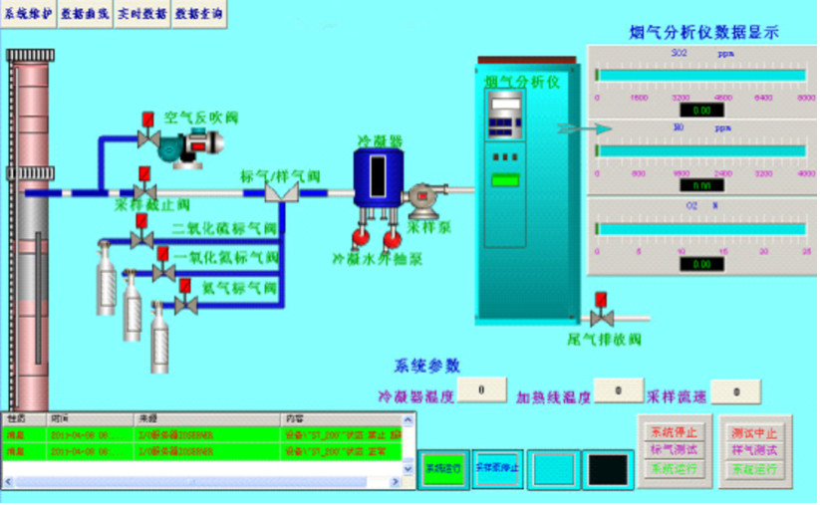

### 3.1数据存储

系统的数据采集控制器能保证存储原始数据，可提供实时监测数据（7天以上），日均值数据、月均值数据和年均值数据，且所有均值数据存储年限均在10年以上。

系统可瞬时采集各子系统的输入，所有数据实现每秒刷新一次，考虑系统标校、反吹等维护时间，系统有效数据捕集率每季度及每年仍可保证达到95%以上。

### 3.2数据查询和检索

系统可设置条件查询和显示历史数据，内容包括数据库内记录的所有污染物排放相关数据、相关烟气参数以及所有状态及告警信息。系统能生成和打印小时（至少45min的有效数据）、日（至少18h的有效数据）、月（至少22d的有效数据）、年报表，报表中包含最大值、最小值、平均值、参加统计的样本数等。

系统各报表格式能在各企业在线监测系统技术报告中列出。(企业内部监控中心可通过内部局域网或内部电话交换网对各监测点进行监视、数据查询、数据下载等)

### 3.3数据显示

工控处理模块主界面上显示各测量值的干基值、湿基值和折算值，各过程变量的实时数据和设备运行状态，也根据用户选择以图形、表格或曲线方式显示数据。

### 3.4文档管理

系统能对数据文档进行文档保存和备份，能自动生成运行参数报告，数据报告，掉电记录报告和操作记录报告。数据报表中有各监测项目的标干浓度、折算浓度、排放率，烟气静压、温度、流速、标干流量等。所有显示量和打印表格和报表均符合HJ/T76-2001《固定污染源排放烟气连续监测系统技术条件及检测方法》的要求。

### 3.5自诊断及报警

系统提供报警干接点输出功能，这些报警中包括：

SO2分析仪器异常报警

NOX分析仪器异常报警

O2分析仪器异常报警

分析仪器工作高、低温度报警

供气系统异常报警

探头失效报警

加热管温度过高和过低报警

采样流量不足报警

温度测试仪失效报警

压力传感器失效报警

过滤器湿度报警

烟气预处理系统异常报警

电压异常报警

当1h监测数据滑动平均值（每15min滑动一次）超过排放标准时报警

### 3.6异常情况自动恢复

系统当受外界强干扰、偶然意外或掉电后又上电等情况发生时，造成程序中断，系统能实现自动启动，自动恢复运行状态并记录出现故障的时间和恢复运行的时间，启动后系统能通过自动标校操作确定校准偏移量。

### 3.7数据通讯

系统具有数据通讯功能，周期地采集各个现场数据采集器发来的各种信息，进行处理、存储、显示及上传。系统能提供模拟信号和RS232、RS422、RS485等数字信号的接入及输出功能，可按照环保部门要求通过GPRS、电话拨号、电缆线、有线局域网、无线局域网、GSM、微波等多种传输方式，向有关部门定时传输数据和图表，并随时接受数据查询。

系统中预置了多种通信协议(国家、省、地、市的通讯协议)，用户只需选择通信端口和通信协议，借助GPRS就能实现数据远程上传。

支持群发手机短信的方式发送排放数据和报警信息。客户通过手机就可随时随地掌控系统运行情况。

### 3.8模块化设计和扩展升级接口

系统为模块化结构设计，具有扩展功能，可根据使用要求，实现单路、双路或多路配置，并可根据要求加装其他测量参数。

### 3.9安全管理（密码权限）

系统具有安全管理功能，设有三级操作管理权限，操作人员需登录工号和密码后，才能进入控制界面，且系统对所有的控制操作均自动记录并入库保存。系统管理员可以进行所有的系统设置工作，一般操作人员只能进行日常例行维护和操作，不能更改系统设置。

### 3.10缺失数据的处理

系统具有对缺失数据进行处理的功能。首次正常运行达到或未达到720h，缺失数据后，数据采集和处理系统能自动处理缺失数据，对缺失数据的处理符合国家标准HJ/T76－2007的技术规定。

### 3.11烟气参数测定及污染物浓度换算和排放率计算要求

系统有计算污染物浓度和排放率功能。烟气各参数测定计算方法及技术指标满足国标HJ/T 76-2001的标准要求。在数据报表中，污染物浓度都换算到标干浓度和折算浓度，计算方法按相关的国家标准要求计算。

### 3.12颗粒物监测

数据采集管理系统将颗粒物监测仪做为系统的一部分进行整体设计，颗粒物监测采用浊度法，系通内可通过上位计算机对颗粒物监测仪进行远程控制和实时数据、状态显示，并可通过上位机软件对颗粒物进行多点曲线校准操作以及消光度与颗粒物浓度关系曲线的标校操作。

### 3.13软硬件配置

系统提供配套正版的操作系统软件和数据采集管理软件，采集系统为多任务系统，可同时运行监控程序和维护程序，在完成其他工作的同时可灵活可靠的进行不间断数据采集。所有特定程序均为综合程序，中文界面，操作简捷，易于使用人员快速掌握。数据采集系统具备软件编制和下载功能。

### 3.14远程控制

可通过中心平台进行标气测试、远程校准、零气校准等命令，

所测数据与正常测试数据分不同查询索引。

### 3.15数据标识

系统采集SO2、NOx、O2、采样头温度、冷凝器温度、加热线温度、过滤器湿度、烟气采样时流量，以判断数据是否有效，每条数据均带有有效或无效标识。

### 3.16校准子系统

我公司提供的CEMS系统（烟尘检测系统、气态污染物监测系统、烟气参数监测系统）具有自动和手动在线校正/标定（零点校正、满量程校正）的功能。

我公司提供的校正气满足下列要求：

校正气符合国家标准；

校正气的量能满足系统启动后一年内正常校准的需要；

所有校正气按环保局相关要求存储，一般存储在钢瓶中。

## 系统优势

优势一：红外吸收气体分析仪适应湿法脱硫高湿度低浓度的测量。

优势二：螺旋气流吹扫采样探头内腔，消除探头维护和已经被吸入探头内腔的大颗粒物。

优势三：实现采样管线温度实时监测并传输到监控平台，可实现取样管线低温报警，有利远程判断故障。

优势四：自动标气功能及远程标气测试。

优势五：数据标识：校准、维护、故障等状态下数据加标，含每条数据记录关键点的温度，具有故障日志记录，出现故障后便于很快找到问题所在。 

优势六：样气管路增加流量调节阀，流量可自动调节。通过485通讯远程设定和调节通过该阀的气量，并输出4-20mA的电流信号，并可通过平台远程查看和调节，保证采样流量保持在1L/min。

优势七：样气从冷凝器出来后，增加带湿度传感器的过滤器，用于湿度到达设定值时报警，并起到二级过滤样气的作用。带湿度传感器可以通过检测后段的湿度从而起到保护仪表的作用。

# 联系我们

## 公司介绍

天津智易时代科技发展有限公司是由南开大学博士团队创建的高科技软件研发与信息系统集成公司，注册于天津市滨海高新技术产业园区，公司主要从事软件开发、系统集成、互联网信息技术领域的软件研发和信息系统集成。

公司与南开大学软件学院、南开大学信息学院、天津大学信息学院始终保持着良好的合作。以南开大学为技术核心支撑，校企优势互补，促进科研成果转化。

我们开发的项目及案例：天津市科技型中小企业创新基金天使投资项目申报系统；天津中医一附属医院大型一卡通项目，包括食堂售饭，超市购物，职工门禁，职工自行车借用等子系统；互联网+智慧消防水源管理系统；安卓项目评审系统；天津市风险补偿金系统；在线二维码生成系统；中国创新创业大赛尽调系统；班车宝APP及云平台；第三方物流APP及云平台；配合实施北辰区环保监测网格化监测平台等；

智易时代科技发展有限公司以南开大学为技术的研发支撑，从而使公司的核心技术，如软件开发、网站建设、电子商务和信息自动化技术的都有强有力支持。同时，智易时代公司与南开大学软件学院、信息学院、天津大学信息学院始终保持着良好的合作关系，形成优势互补。

智易时代科技发展有限公司的核心团队，有多年的互联网开发，软件开发等积累了丰富的开发和运营经验，公司创始人是连续创业者，创办了多家公司，具有深厚的技术背景和公司运营经验。公司面向移动互联网，不断开拓创新，聘请今日头条的资深技术专家作为技术顾问，聘请出门问问的市场专家做为公司的营销顾问。面向市场，开拓进取，以客户需求为导向，给客户提供专业的移动互联网信息化解决方案，不断为客户创造价值。

## 加盟合作

随着移动互联网时代的来临，在环境保护领域当然也可以结合移动互联网技术，“互联网+环保”，本质上是环境产业实现转型升级的一种有效方式，而对于环境保护企业来说，这既是机遇也是挑战。

**“互联网+”推动环境信息化转型**

有专业人士表示，环境领域是一个融合多种环境要素的领域，将环境信息化建设进行统一运维，统一平台登录、统一平台建设、统一建设标准。正如环境保护部信息中心主任程春明所说，环境信息化就要逐步实现跨行业、跨地域、跨部门的信息联动与资源共享，提升各部门的业务协同、数据共享、信息交换和数据综合利用能力，形成环境监管合力。同时，在互联网+之下，如何有效借力“互联网+”，本质上是环境产业实现转型升级的一种有效方式，而对于环境保护企业来说，这既是机遇也是挑战。

智易时代以软件开发为核心，在智慧城市、环境监治和健康家居领域精耕细作，推动着物联网应用朝着更落地，更接近政府商务、公共设施和民生建设的方向发展，推动中国城市的智慧化进程。针对目前的不断严重的空气环境状况，智易时代推出三大系统解决方案：智慧环保网格化管理系统、大气环境监测系统、智慧生活生态系统。智易时代通过运用领先的无线数据通信技术、远程控制技术和人工智能，有效地综合运用于环保监测、服务控制，加强环境、生活、使用者三者之间的联系，从而形成一种保障安全、提高效率、改善环境、节约能源的综合服务系统。智易时代作为有实力、有潜力的软件开发企业，已经开发出完善的分布式大气环境在线监测与预测预警平台，使环保与云计算技术有机的结合，能够准确、及时、全面地反映空气质量现状及发展趋势，为空气质量监测和执法提供技术支撑，为环境管理、污染源控制、环境规划等提供科学依据。

智易时代总经理陈涛表示，环保监管部门主要依托于人力对排污企业进行监管，费时费力效率却不高。智易时代与专业的设备厂商合作，依托物联网技术研发环保在线监测系统，实现24小时环保在线监测。可以通过手机APP、微信可以随时随地了解当前污染源的实施情况，在相应指标超标是，可以通过短信，微信给相关负责人发送预警信息，及时采取相应的措施。今年十月份，智易时代研发的环保大数据平台——“智慧网格化管理系统”正式上线，通过搭载大数据模型和物联网技术，“智慧网格化管理系统”具有实时、快速、准确、平台化等优点，能实时掌握监管区域内大气各项污染物及空气综合质量指数情况。“互联网+环保”就是通过不断推出小的应用和服务，积累庞大的用户群，不断构建全新的行业生态。

智易时代以软件平台开发和核心，不断和各种监测设备厂家合作，在平台接人各种监测指标和数据，逐步建立一个环保监测的物联网平台，为互联网+环保贡献自己的力量。

智易时代欢迎各大企业加盟合作，联系方式如下：

公司名称：天津智易时代科技发展有限公司

公司地址：天津市滨海高新区海泰发展五道海泰创新基地B8-3-501

联系电话：022-23778895

公司总经理：陈涛 13803026441

市场部经理：李二虎 15822590474

市场部工程师：莫珊珊 15822113982

项目负责人：牛大卫 18102023590

## 服务资质

智易时代环境监测系统已取得国家计算机软件著作权，其他子系统著作权正在申请中。

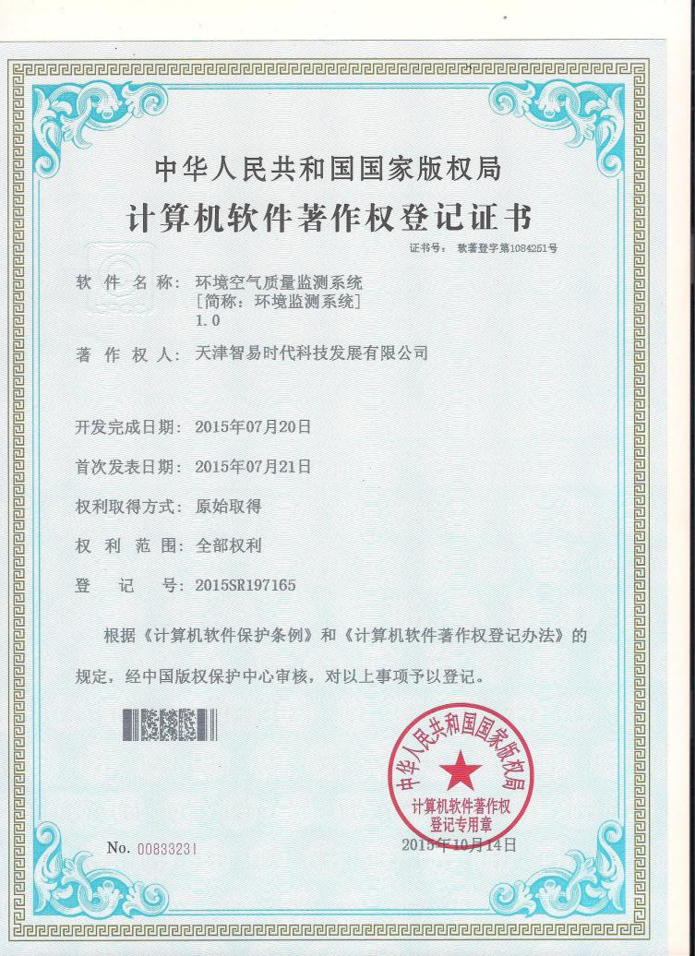

其他专利软著

